题目一

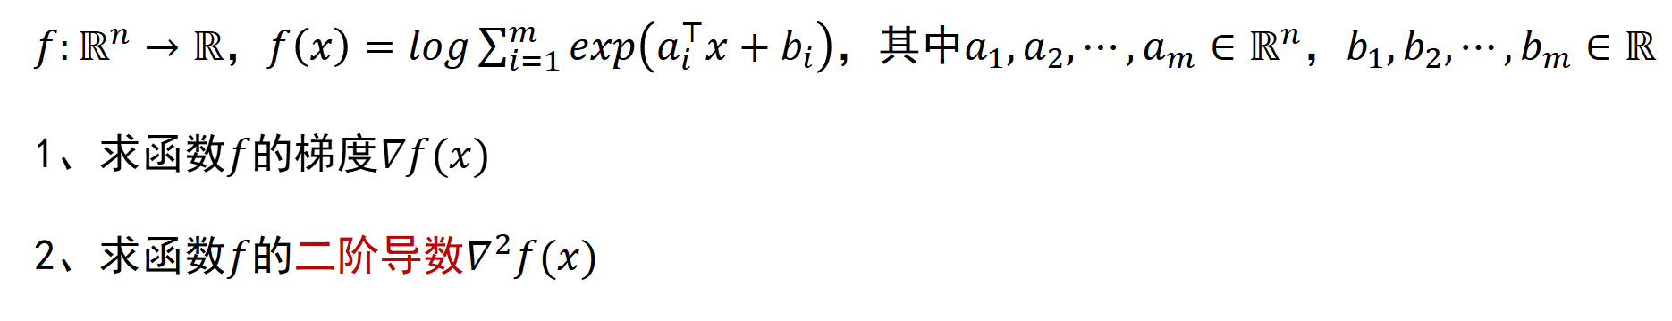

解：
1)
记
$$z_{i}=a_{i}^{⊤}x+b_{i}, s_{i}=exp\left(z_{i}\right), S=\sum_{j=1}^{m}{s_{j}},$$
并令
$$w_{i}=\frac{s_{i}}{S}=\frac{exp\left(a_{i}^{⊤}x+b_{i}\right)}{\sum_{j=1}^{m}{exp}\left(a_{j}^{⊤}x+b_{j}\right)}, i=1,2,…,m.$$
则 $\sum_{i=1}^{m}{w_{i}}=1$。由链式法则，
$$∇f\left(x\right)=\frac{1}{S}∇S=\frac{1}{S}\sum_{i=1}^{m}{exp}\left(a_{i}^{⊤}x+b_{i}\right)a_{i}=\sum_{i=1}^{m}{w_{i}}a_{i}.$$
因此，梯度为
$$∇f\left(x\right)=\sum_{i=1}^{m}{w_{i}}a_{i}.$$

2)
因为
$$∇w_{i}=w_{i}\left(a_{i}−\sum_{j=1}^{m}{w_{j}}a_{j}\right),$$
所以
$$∇^{2}f\left(x\right)=\sum_{i=1}^{m}{w_{i}}a_{i}a_{i}^{⊤}−\left(\sum_{i=1}^{m}{w_{i}}a_{i}\right){\left(\sum_{i=1}^{m}{w_{i}}a_{i}\right)}^{⊤}.$$
因此
$$∇^{2}f\left(x\right)=\sum_{i=1}^{m}{w_{i}}a_{i}a_{i}^{⊤}−\left(\sum_{i=1}^{m}{w_{i}}a_{i}\right){\left(\sum_{i=1}^{m}{w_{i}}a_{i}\right)}^{⊤}.$$

题目二
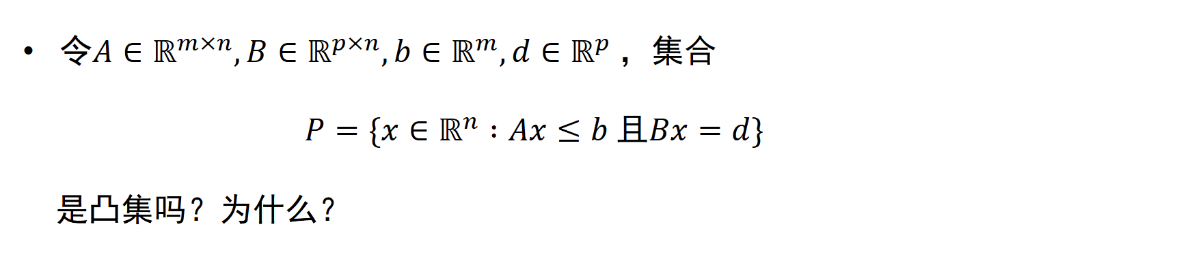
解：
任取 $x,y∈P$，任取 $λ∈\left[0,1\right]$。由 $x,y∈P$ 可知
$$Ax≤b, Ay≤b, Bx=d, By=d.$$
令
$$z=λx+\left(1−λ\right)y.$$
则
$$Az=A\left(λx+\left(1−λ\right)y\right)=λAx+\left(1−λ\right)Ay≤λb+\left(1−λ\right)b=b,$$
并且
$$Bz=B\left(λx+\left(1−λ\right)y\right)=λBx+\left(1−λ\right)By=λd+\left(1−λ\right)d=d.$$
因此 $z∈P$。根据凸集定义，任意 $x,y∈P$ 及任意 $λ∈\left[0,1\right]$，都有
$$λx+\left(1−λ\right)y∈P,$$
所以 $P$ 是凸集。

题目三
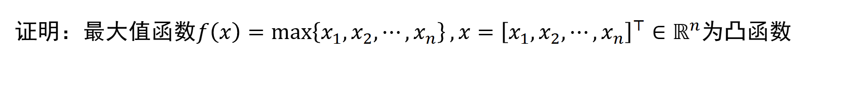证：
任取 $x,y∈ℝ^{n}$，任取 $λ∈\left[0,1\right]$。由 $f\left(x\right)=max\{x_{1},x_{2},…,x_{n}\}$ 可知，对任意 $i=1,2,…,n$，有
$$x_{i}≤f\left(x\right), y_{i}≤f\left(y\right).$$
因此
$$λx_{i}+\left(1−λ\right)y_{i}≤λf\left(x\right)+\left(1−λ\right)f\left(y\right), i=1,2,…,n.$$
对左端关于 $i$ 取最大值，得到
$$f\left(λx+\left(1−λ\right)y\right)=\max_{1≤i≤n}\{λx_{i}+\left(1−λ\right)y_{i}\}≤λf\left(x\right)+\left(1−λ\right)f\left(y\right).$$
这正是凸函数定义。因此，最大值函数 $f\left(x\right)=max\{x_{1},x_{2},…,x_{n}\}$ 是凸函数。

题目四
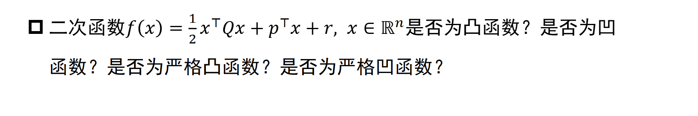解：
令
$$H=\frac{Q+Q^{⊤}}{2}.$$
因为 $x^{⊤}Qx=x^{⊤}Hx$，所以判断该二次函数的凸凹性只需要看对称矩阵 $H$。函数的梯度和 Hessian 矩阵为
$$∇f\left(x\right)=Hx+p, ∇^{2}f\left(x\right)=H.$$
根据二阶判别条件：
- 当 $H$ 为半正定矩阵时，$f$ 为凸函数；当 $H$ 不是半正定矩阵时，$f$ 不是凸函数。
- 当 $H$ 为半负定矩阵时，$f$ 为凹函数；当 $H$ 不是半负定矩阵时，$f$ 不是凹函数。
- 当 $H$ 为正定矩阵时，$f$ 为严格凸函数；当 $H$ 不是正定矩阵时，$f$ 不是严格凸函数。
- 当 $H$ 为负定矩阵时，$f$ 为严格凹函数；当 $H$ 不是负定矩阵时，$f$ 不是严格凹函数。
若题目默认 $Q$ 为对称矩阵，则 $H=Q$，上述结论可直接写为：$Q$ 半正定时 $f$ 为凸函数；$Q$ 半负定时 $f$ 为凹函数；$Q$ 正定时 $f$ 为严格凸函数；$Q$ 负定时 $f$ 为严格凹函数。

